Министерство сельского хозяйства
Российской Федерации

Департамент научно-технологической политики и образования

Кубанская государственная зональная машиноиспытательная станция

П р о т о к о л и с п ы т а н и й

№ 07-69-2006 (1060102)

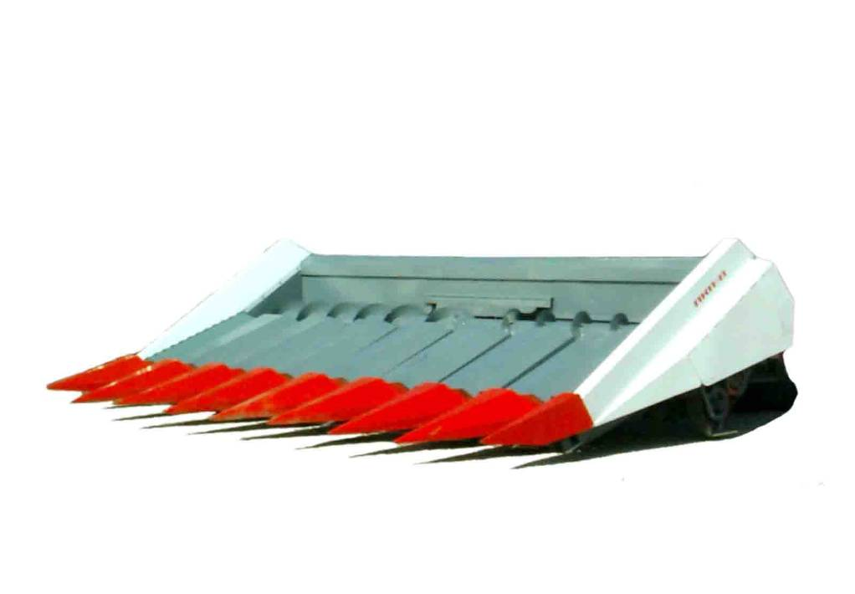

Приспособление для уборки кукурузы на зерно ПКП-8-05
с измельчителем

Изготовитель (разработчик) | Адрес
Технический центр  ООО "КЗ "Ростсельмаш" | 344029, г. Ростов-на-Дону,  ул. Менжинского, 2

Результаты испытаний (краткие)

Приспособление ПКП-8-05 с измельчителем
Назначение |  | Приспособление для уборки кукурузы ПКП-8-05 в агрегате с зерноуборочным комбайном Дон-1500М предназначено для уборки кукурузы на зерно на равнинных полях с уклоном не более 8°.
Качество работы:
Уборка кукурузы на зерно приспособлением ПКП-8-05
в агрегате с Дон-1500М
Потери зерна, %, всего |  |  |  |  |  | 1,80
в том числе:
- за приспособлением |  |  |  |  |  | 1,40
- за молотилкой |  |  |  |  |  | 0,4
Дробление зерна, % |  |  |  |  |  | 7,2
Содержание сорной примеси, % |  |  |  |  |  | 0,20
Производительность
за 1 час основного времени, га/т:
- основного времени |  |  |  | 3,32/24,00
- технологического времени |  |  |  | 2,79/20,15
- сменного времени |  |  |  | 2,28/16,48
- эксплуатационного времени |  |  |  | 2,14/15,49
Условия эксплуатации:
- навеска (способ агрегатирования) |  |  |  | Гидроцилиндрами, установленными на ведущем мосту и соединенными с наклонной камерой кронштейнами
- время перевода в транспортное  и рабочее положение |  |  |  | 0,16
- настройка основных рабочих  органов |  |  |  | Для уменьшения потерь початками регулировать в основном ширину рабочей щели А между  отрывочными пластинами.  Зазор между отрывочными пластинами: на входе – 30 мм; на выходе – 34 мм. Высота среза стеблей от кромки нижнего ножа до поверхности почвы 100 мм.
- время подготовки приспособление к работе, чел.-ч |  |  |  | 0,5
Агрегатирование |  |  |  | Приспособление ПКП-8-05  агрегатируется с зерноуборочным комбайном Дон-1500М
Трудоемкость ежесменного ТО, чел.-ч |  |  |  | 0,23
Эксплуатационная надежность |  |  |  | Хорошая
Удобство управления |  |  |  | Удобно
Безопасность выполнения работ |  |  |  | Обеспечена
Описание конструкции машины
Приспособление состоит из початкособирающей жатки, комплектов переоборудования наклонной камеры и молотилки для уборки кукурузы.
Комплект переоборудования наклонной камеры состоит из сменных элементов привода и нижнего битера с двумя рядами резиновых лопастей, который устанавливается вместо цилиндрического битера пальцевого типа, используемого при уборке зерновых колосовых культур.
Комплект переоборудования молотилки комбайна состоит из специальной деки, защитных щитков молотильного барабана, внутри которого расположен редуктор, понижающий частоту его вращения.
Жатка предназначена для отделения початков от стеблей кукурузы, сбора и подачи их в молотилку.
Початкособирающая жатка состоит из рамы, на которой установлены русла, шнек початков, делители, облицовка жатвенной части, приводы шнека и русел.
Русло является одним из основных рабочих органов приспособления и служит для отделения початков от стеблей и подачи их в шнек початков.
Русло состоит из двух наклонно расположенных вальцов, двух отрывочных пластин, установленных над вальцами, двух контуров подающих цепей и коробки раздаточной, смонтированных на раме. Вдоль каждого вальца закреплен чистик с зазором по отношению к рифам вальца.
Передней частью валец опирается на спаренные подшипники передней опоры. Задний конец вальца, через втулку с пазом, соединяется поводком с валом-шестерней раздаточной коробки, обеспечивая шарнирность соединения.
Отрывочная пластина представляет собой металлическую полосу с плавно отогнутой рабочей кромкой.
Конструкция крепления пластин позволяет перемещать их в поперечном направлении, обеспечивая необходимую ширину рабочей щели между пластинами.
Подающая цепь представляет собой вытянутую вдоль русла роликовую цепь без соединительного звена со специальными лапками.
Подающие цепи смещены одна относительно другой на 1/2 шага специальных лапок. Привод цепей осуществляется от раздаточной коробки, на вертикальных валах которой закреплены ведущие звездочки. Ведомые (передние) звездочки русла находятся под постоянным воздействием натяжного устройства. Этим обеспечивается постоянство натяжения подающих цепей при вытяжке.
Раздаточная коробка предназначена для привода протягивающих вальцов и подающих цепей русла.
Шнек початков предназначен для перемещения початков от русел в среднюю часть жатки и подачи в наклонную камеру. Шнек состоит из сварной трубы, на которой приварены винтовые ленты правой и левой навивок.
Облицовка жатвенной части служит для направления стеблей с початками в русла, а также защиты механизмов русел и приводов от засорения растительной массой.
Для удобства обслуживания русел, капоты установлены шарнирно, за счет чего откидываются назад к шнеку початков, поднимаясь вверх.
Делители установлены впереди капотов и предназначены для подъема полеглых стеблей и поникших початков и ввода их в русла.
Приводы приспособления состоят из ременной передачи от вала отбойного битера комбайна на контрприводной вал наклонной камеры и от контрприводного вала на раздаточный вал.
Техническая характеристика
Показатели |  |  |  |  | Численные значения
Габаритные размеры машины, мм:
длина |  |  |  |  | 3120
ширина |  |  |  |  | 5890
высота |  |  |  |  | 1500
Габаритные размеры агрегата
РСМ-144 "Дон-1500М" + ПКП-8-05, мм
- в рабочем положении
длина |  |  |  |  | 11100
ширина |  |  |  |  | 5890
высота |  |  |  |  | 4510 (по комбайну)
- в транспортном положении
длина |  |  |  |  | 10130
ширина |  |  |  |  | 5890
высота |  |  |  |  | 3950 (по комбайну)
Ширина захвата, м:
- конструктивная |  |  |  |  | 5,6
- рабочая |  |  |  |  | 5,6
Масса машины, кг:
- конструктивная |  |  |  |  | 2680
- эксплуатационная |  |  |  |  | 2700
Рабочая скорость, км/ч |  |  |  |  | 3,4-5,9
Результаты испытаний
Качество  работы | Условия испытаний на уборке кукурузы на зерно характеризовались урожайностью 74,7 ц/га, высотой растений 217 см, отсутствием полеглости, длиной початка 17,2 см, влажностью зерна 16,4 % (по ТУ не более 30 %) при влажности незерновой части 31,2 % (по ТУ не более 60 %).  Потери за приспособлением составили 1,4 % (по ТУ не более 1,8 %), содержание сорной примеси составило 0,20 %, а дробление зерна – 7,2 % (по ТУ – 3,0-6,0 %).
Производительность | Уборка кукурузы на зерно в агрегате  с комбайном Дон-1500М
 | Скорость движения, км/ч |  |  |  |  |  | 8,7
 | Производительность за 1 час, га/т:
 | - основного времени |  |  |  |  |  | 3,32/24,00
 | - технологического времени |  |  |  |  |  | 2,79/20,15
 | - сменного времени |  |  |  |  |  | 2,28/16,48
 | - эксплуатационного времени |  |  |  |  |  | 2,14/15,49
 | Удельный расход топлива за время сменной работы, кг/га / кг/т |  |  |  |  |  | 11,7/1,62
 | Коэффициент надежности технологического процесса |  |  |  |  |  | 1,0
Безопасность движения | Безопасность движения агрегата по дорогам обеспечена полностью.  Транспортные габаритные размеры приспособления соответствуют требованиям.  Транспортная скорость составляет 20 км/ч, что соответствует требованиям ТЗ.
Техническое  обслуживание | Техническое обслуживание (ТО) представляет собой комплекс операций по поддержанию работоспособности комбайна и агрегатируемых с ним адаптеров.
 | В систему обслуживания приспособлений ПКП-8-05 входят следующие основные виды ТО:
 | - ЕТО
 | с трудоемкостью проведения – 0,23 чел.-ч
 | при оперативной трудоемкости – 0,20 чел.-ч
 | удельная суммарная трудоемкость ТО – 0,11 чел.-ч/ч
 | Сезонное ТО проводится при постановке на хранение.
Заключение по результатам испытаний
Приспособление ПКП-8-05 соответствует своему назначению, надежно выполняет технологический процесс в условиях испытаний, обеспечивая производительность за 1 час основного времени, соответствующую требованиям ТУ (24,00 т/ч, что удовлетворяет требованиям ТУ – 14-18 т/ч).
По показателям качества работы испытываемое приспособление также удовлетворяет требованиям ТУ.
Приспособление ПКП-8-05 имеет удовлетворительную техническую надежность (коэффициент готовности по оперативному времени 0,98 при нормативе не менее 0,96). При этом отмечены отдельные несоответствия конструкции ПКП-8-05 требованиям безопасности, устранение которых не требует существенных изменений конструкции.
В целом приспособление ПКП-8-05 удовлетворяет основным требованиям ТУ, вписывается в принятые в зоне технологии и найдет свое широкое применение в хозяйствах АПК зоны действия МИС, после устранения отмеченных недостатков.

Испытания проведены: |  |  | ФГУ "Кубанская МИС"  Краснодарский край,  г. Новокубанск-3, ул. Кутузова, 5
Испытания провел: |  |  | Чередин Дмитрий Алексеевич
Источник информации: |  |  | Протокол № 07-69-2006 (1060102)  от 25 декабря 2006 года

